

Інструкція користувача

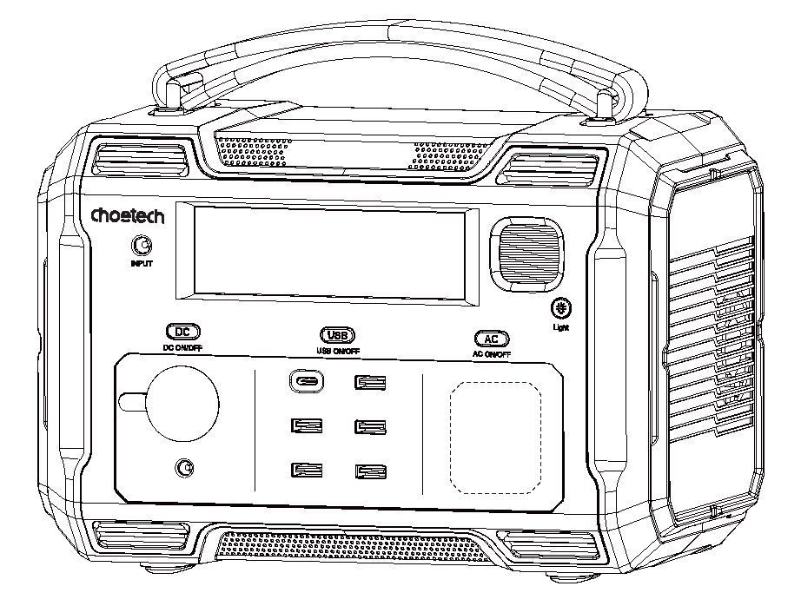

Переносна електростанція на 500 Вт

**Модель: BS004**

Дякуємо, що обрали продукцію choetech!

Цей пристрій призначений для забезпечення живлення для вашого електронного обладнання за відсутності живлення у мережі. Щоб ви не робили – лазили у гори, виїжджали на житловому автофургоні або займалися кемпінгом – ця електростанція стане надійним джерелом енергії для живлення ваших електронних приладів. Цей пристрій можна використовувати для живлення ваших приладів під час зникнення електроживлення у мережі або у надзвичайних ситуаціях.

Примітки! Розетка змінного струму, вихідна напруга змінного струму і частота змінюються залежно від країни і регіону.

Уважно ознайомтеся з цією інструкцією, перш ніж користуватися цим пристроєм. Дотримуйтеся інструкцій, описаних у главі «Порядок використання».

Вміст упаковки

1 переносна електростанція на 500 Вт, 1 інструкція користувача.

Зовнішній вигляд пристрою

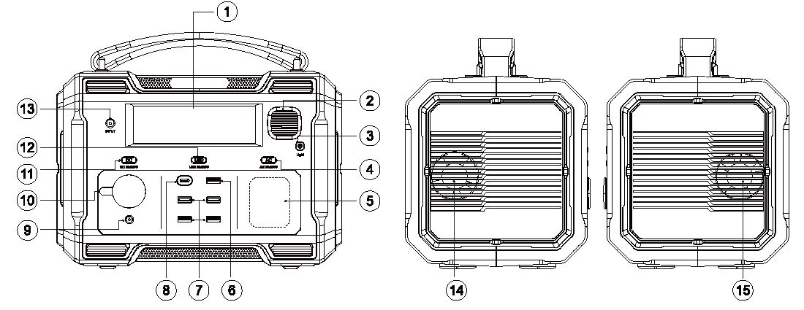

|  |  |  |
| --- | --- | --- |
| ① РК-дисплей  ② Світлодіодна лампа  ③ Кнопка лампи  ④ Кнопка змінного струму  ⑤ Порт змінного струму | ⑥ Порт QC3.0  ⑦ Порт USB-A  ⑧ Порт Type-C  ⑨ Порт постійного струму  ⑩ Порт прикурювача | **⑪** Кнопка постійного струму  ⑫ Кнопка USB  ⑬ Порт заряджання постійного струму  ⑭ Впускний повітряний отвір  ⑮ Випускний повітряний отвір |

РК-дисплей

|  |  |
| --- | --- |
|  | ① Захист від високої/низької температури  ② Стан вентилятора  ③ Індикатор заряду постійного струму  ④ Індикатор виходу Type-C  ⑤ Індикатор змінного струму  ⑥ Вхідна потужність  ⑦ Вихідна потужність  ⑧ Світлодіодний індикатор  ⑨ Індикатор виходу USB  ⑩ Вихід 12 В постійного струму  **⑪** Індикатор сигаретного прикурювача  ⑫ Відсоток заряду акумулятора  ⑬ Індикатор акумулятора |

Технічні характеристики

|  |  |
| --- | --- |
| Ємність акумулятора | 484 Вт.год (22,4 А.год / 21,6 В) |
| Вхід | Порт DC6530: 12 В – 30 В  5 А |
| Вихід | Порт змінного струму: UK / CH / EU / АU / KR: 220 В-240 В  US / JP: 100 В-120 В, 500 Вт (1000 Вт пікова величина) |
| Порт USB-А: QC 3,0; 5 В  3 А; 9 В  2 А; 12 В  1,5 А (18 Вт максимум) |
| 4 порти USB- А: 5 В  2,4 А |
| Порт USB-C: 5 В  3 А, 9 В  3 А, 12 В  3 А, 15 В  3 А,  20 В  5 А (PD 100 Вт максимум) |
| Порт DC5521: 12 В  10 А |
| Порт автомобільного прикурювача: 12 В  10 А |
| Режим заряджання | Заряджання від постійного струму:  1. Вихід адаптера 12-30 В, може використовуватися струм вище 1 А;  2. Максимальна потужність фотоелектричної панелі – 30 В. |
| Сонячні панелі: час заряджання залежить від потужності сонячних панелей та інтенсивності сонячного світла. |
| Вихід змінного струму | Вихід змінного струму у вигляді чистої синусоїди, номінальна потужність 500 Вт. Є захист від перевантаження, короткого замкнення. Відбувається автоматичне вимкнення виходу при перевищенні максимальної потужності. |
| Світлодіодний індикатор | 1 Вт |
| Температура заряджання | 0°-40°C |
| Робоча вологість повітря | < 90% |

Інструкції з використання

1. Як увімкнути систему і перевірити рівень заряду акумулятора?

Натисніть будь-яку кнопку, щоб увімкнути систему, та увімкніть відповідний вихідний порт. Можна перевірити залишковий рівень заряду акумулятора.

Примітка:

При першому використанні або після тривалого простою, якщо кнопки не вмикають систему, запустіть заряджання, після чого повторіть спробу.

2. Як зарядити пристрій?

1) Заряджання через порт постійного струму:

Вставте стандартний адаптер у вхідний порт постійного струму, автоматично загориться РК-дисплей, на якому буде відображений поточний рівень заряду. Одночасно буде мигати та увімкнеться індикатор акумулятора «». Після завершення заряджання (100%) РК-дисплей автоматично погасне.

2) Якщо ви користуєтеся нестандартним адаптером, наприклад, опціональним автомобільним зарядним пристроєм, сонячна панель має бути оснащена адаптером DC6530.

Діапазон напруги заряду 12-30 В, максимальна потужність заряду порту постійного струму 150 Вт.

3. Як користуватися функцією змінного струму?

Для увімкнення живлення натисніть кнопку змінного струму, загориться символ «», сигналізуючи про готовність апарата видавати живлення. Для вимкнення знову натисніть кнопку змінного струму, символ «» погасне. Номінальна вихідна потужність змінного струму: 500 Вт (1000 Вт пікова величина).

Примітки:

1) Вимкніть кнопку змінного струму після закінчення користування функцією змінного струму.

2) У випадку перевантаження або коротко замкнення на виході буде мигати індикаторна лампа та буде лунати звуковий сигнал тривоги.

4. Як користуватися автомобільним прикурювачем і портом постійного струму?

Вставте підходящий автомобільний прикурювач у порт прикурювача, натисніть кнопку постійного струму, на дисплеї одночасно загоряться символ порту прикурювача «» та символ постійного струму «», сигналізуючи про те, що апарат готовий видавати живлення. Натисніть кнопку постійного струму, щоб вимкнути обидва порти.

При одночасному використанні порту прикурювача та порту DC5521 максимальна загальна вихідна потужність становить 120 Вт (12 В/10 А).

Примітка:

У випадку перевантаження або коротко замкнення на виході будуть мигати «» та «» і буде лунати звуковий сигнал тривоги.

5. Як користуватися USB і TYPE-C?

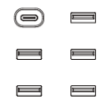Натисніть кнопку USB, щоб увімкнути заряджання через USB-A/Type-C, які використовуються для заряджання пристроїв, таких як мобільні телефони, камери, планшети тощо. Вони автоматично вимикаються, коли пристрій повністю заряджений або від’єднаний.

Примітка:

У випадку перевантаження або коротко замкнення на виході буде мигати «» і буде лунати звуковий сигнал тривоги.

6. Як користуватися лампою?

Натисніть «», щоб увімкнути світлодіодну лампу (нормальний режим). Після цього при кожному натисканні лампа буде переключатися з нормального режиму на режим тривоги, режим мигання, вимкнення. Для вимкнення лампи у будь-якому режимі натисніть та утримуйте кнопку «».

7. Як вимкнути живлення?

Одночасно натисніть кнопки змінного струму і постійного струму, щоб вимкнути всі виходи.

Проблеми та їхнє усунення

1. Заряджання від зовнішнього пристрою приводить до видачі звукового сигналу тривоги.

Можлива причина: Підключене навантаження перевищує вихідну потужність інтерфейсу або з’явилося коротке замкнення, у результаті спрацьовує захист від перевантаження.

Спосіб усунення:

Потужність підключеного пристрою не повинна перевищувати потужності вихідного інтерфейсу.

2. Під час використання лунає звуковий сигнал тривоги і мигає символ температури.

Можлива причина: Надто висока або надто низька температура обладнання.

Спосіб усунення:

1) Перевірте, чи працює вентилятор.

2) Вимкніть вихід і перезапустіть апарат після його охолодження.

3) Поставте апарат у місці з температурою навколишнього середовища від 10 до 40 ºС.

3. Не відбувається заряджання.

Можлива причина: Поганий контакт в адаптері.

Спосіб усунення: Перевірте, щоб адаптер був нормально вставлений у зарядний порт.

Важливі вказівки з техніки безпеки

 Заборонено

Не розбирайте, не відкривайте, не розбивайте, не згинайте, не деформуйте, не проколюйте, не розрізайте акумулятор та не намагайтеся дістатися всередину акумулятора. Не вносьте зміни до акумулятора і не перероблюйте його, не намагайтеся вставити сторонні предмети в акумулятор, не занурюйте його у воду чи інші рідини та не піддавайте його впливу води та інших рідин, вогню, інших небезпек, не ставте у вибухонебезпечних приміщеннях. Не піддавайте виріб впливу температур понад 60 ºС / 140 ºF.

 Увага

При використанні цього виробу слід вживати основних запобіжних заходів, зокрема таких:

a) Уважно прочитайте всі інструкції, перш ніж використовувати цей пристрій.

b) Щоб знизити ризик травмування ретельно слідкуйте за пристроєм, якщо він використовується поблизу дітей.

c) Не встромляйте пальці чи руки всередину пристрою.

d) Не допускайте падіння пристрою з висоти і трясіння.

e) Тривалий вплив високих температур скорочує строк служби акумулятора. Уникайте тривалого впливу прямих сонячних променів.

f) Уникайте потрапляння у пристрій води, бруду і пилу.

g) Не використовуйте пристрій під прямими сонячними променями, дощем або у вологому середовищі.

h) Тримайте пристрій подалі від радіаторів, печей та інших джерел тепла.

i) Цей пристрій нагрівається під час роботи. Тому його треба поставити у місці з гарною вентиляцією і достатнім розсіянням тепла.

j) Не ремонтуйте і не розбирайте цей пристрій.

k) Використання джерел живлення або сонячних панелей, які не рекомендовані або не продаються компанією choetech, може створити небезпеку пожежі або тілесного ушкодження.

l) Не перевищуйте вихідні параметри (у ватах) електростанції. Перевантаження може створити небезпеку пожежі або тілесного ушкодження.

m) Для забезпечення безпеки пристрою залучайте до ремонту лише кваліфікованого спеціаліста з ремонту і використовуйте для цього лише оригінальні запасні частини.

Попередження

|  |  |
| --- | --- |
|  | Цей пристрій не можна використовувати на борту літака.  Для продовження терміну служби акумулятора використовуйте та перезаряджайте його щонайменше кожні 3 місяці.  Для забезпечення найкращої продуктивності рекомендується використовувати оригінальні або сертифіковані зарядні пристрої і кабелі.  Пристрій не є водонепроникним. Не піддавайте його впливу дощу і рідин.  Не розбирайте пристрій.  Не допускайте падіння пристрою.  Уникайте екстремальних температур.  Утилізуйте акумулятори і електронне обладнання відповідно до місцевих норм. |

Декларація відповідності нормам Федеральної комісії зв’язку

Цей пристрій відповідає частині 15 правил Федеральної комісії зв’язку. Його експлуатація здійснюється на таких двох умовах:

(1) Цей пристрій не повинен створювати шкідливі завади.

(2) Цей пристрій повинен сприймати будь-які отримані завади, у тому числі ті, які можуть викликати небажану поведінку у роботі.

Увага: внесення змін або модифікацій, які не були дозволені безпосередньо особою, відповідальною за дотримання норм, позбавляє користувача права експлуатувати обладнання.

Примітка: Це обладнання було випробуване і визнане таким, що відповідає межам, встановленим для цифрових пристроїв класу В згідно з частиною 15 правил Федеральної комісії зв’язку. Ці межі призначені для забезпечення розумного захисту від шкідливих завад у побутових умовах.

Це обладнання генерує, використовує та може випромінювати радіочастотну енергію і у разі встановлення чи використання без дотримання цих інструкцій може викликати шкідливі завади для радіозв’язку. Тим не менш, немає гарантії, що завади не виникнуть у певній схемі встановлення.

Якщо це обладнання створює шкідливі завади радіо або телевізійному прийому, визначити які можна шляхом вимкнення і увімкнення обладнання, користувач повинен спробувати усунути завади одним чи кількома наступними способами:

• Переорієнтувати або переставити приймальну антену.

• Збільшити відстань між обладнанням і приймачем.

• Приєднати обладнання до іншої розетки, ніж та, до якої приєднаний приймач.

• Проконсультуватися з дилером або спеціалістом з радіо/телебачення.

Гарантія

|  |  |  |  |
| --- | --- | --- | --- |
|  | 24-місячна гарантія |  | Технічна підтримка протягом всього терміну служби |

Відповіді на часті запитання і докладнішу інформацію можна знайти за такими посиланнями:



